Інформація про викладача
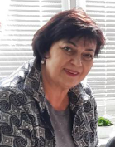
Людмила Анатоліївна Чуйкіна
викладач вищої категорії, викладач-методист, відмінник освіти України.
Освіта вища
кваліфікація педагогіка і методики навчання, методист з дошкільного виховання,
магістр Педагогіка вищої школи.
Навчальні дисципліни:
Історія педагогіки
Методика образотворчого мистецтва
МФЕМУ
Методика ознайомлення з природою
Художня праця з практикумом
Образотворче мистецтво
Навчальна практика

